**Reporte Kinesic**

Encargado de proyecto: Ing. Eduardo López Arce Vivas

Eduardo Reyes Santos

Contacto: A01186954@itesm.mx

3/11/2019

**Introducción**

El presente documento muestra el trabajo hecho durante el semestre agosto - diciembre del 2018. Dicho trabajo es parte de un proyecto que se está desarrollando en conjunto con otras 4 personas. El proyecto es un sistema de adquisición, despliegue y almacenamiento de señales constituído como se ve en la figura 1 y de la siguiente manera:

* Hardware:

Se trata de una tarjeta de adquisición de señales fisiológicas. Contará con 1 canal de ECG (DI, DII y DIII), y 3 canales de “propósito general” con los que se podrá adquirir distintos tipos de señales (EEG, EMG, EOG, etc.).

* Software:

Consiste en una aplicación que, por medio de una conexión de bluetooth con la tarjeta de adquisición de señales, despliega la señal que se está adquiriendo.

* Base de datos:

Las señales adquiridas por la tarjeta de adquisición, se podrán almacenar en una nube a la cual se podrá tener acceso desde una página web.

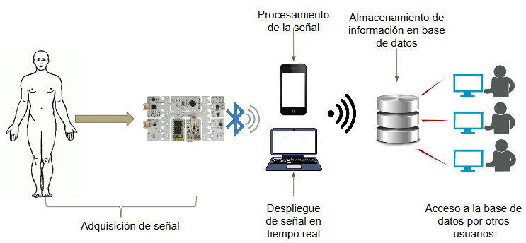

**Figura 1. Bloques del sistema.**

El presente documento sólo expondrá la metodología y resultados de lo logrado hasta el momento de la parte del hardware, es decir, el bloque de adquisición de señal (fig. 1).

**Objetivos**

1. Desarrollar un sistema de bajo costo de adquisición de señales fisiológicas del cuerpo humano.
   1. Un canal de ECG que pueda medir DI, DII y DIII.
   2. Tres canales que se puedan modificar para especializarse en la adquisición de EEG, EOG y EMG.

**Metodología**

El producto final consistirá de 3 canales de propósito general y uno de ECG. Se decidió instrumentar un canal especialmente para ECG ya que, este circuito tendrá el circuito de retorno de pierna derecha, el cual no es necesario para la adquisición de otras señales como EEG, EMG, etc. Además, incluye un multiplexor con el que se podrá seleccionar cambiar entre DI, DII y DIII.

A los canales de propósito general, se decidió llamarlos así ya que podrán leer señales de EEG, ECG, EOG, entre otros. La diferencia en estos canales al de ECG es que las resistencias de los filtros pasa bajas son potenciómetros digitales. De esta manera, un microcontrolador será capaz de modificar el valor resistivo de estos potenciómetros, permitiendo así cambiar la frecuencia de corte para trabajar con distintas señales. En la tabla 1 se observan los anchos de banda para diferentes señales del cuerpo humano, siendo el límite mayor una de las configuraciones posibles del filtro pasa bajas.

**Tabla 1. Características de onda de señales fisiológicas del cuerpo humano.**

|  |  |  |  |
| --- | --- | --- | --- |
| Bioseñal | Definición | Rango amplitud | Rango frecuenµcia |
| Electrocardiograma (ECG) | Actividad eléctrica del corazón | 0.5 – 4 mV | 0.01 – 250 Hz |
| Electromiograma (EMG) | Actividad eléctrica muscular | 0.1 – 5 mV | DC – 10 kHz |
| Electroencefalograma (EEG) | Actividad eléctrica cerebral | 5 – 300 uV | DC – 150 Hz |
| Electrooculograma (EOG) | Potencial retina-córnea | 50 – 3500 uV | DC – 50 Hz |

Tanto el ECG como el canal de propósito general están siguen la ruta básica de bioinstrumentación, tal como muestra el diagrama de bloques de la figura 2.

Amplificación diferencial

Filtro pasa-altas

Filtro pasa-bajas

Filtro Notch de 60 Hz

Aislamiento (Iso 124p)

Adquisición de señal

Salida de señal

**Figura 2. Diagrama de bloques para ambos tipos de canales.**

Para ambos tipos de canales, se decidió implementar filtros de segundo orden para el pasa-bajas y pasa-altas (ambos sallen-key, figura 3 a y b, respectivamente), y de cuarto orden para el notch de 60 Hz (twin-t activo, figura 4).

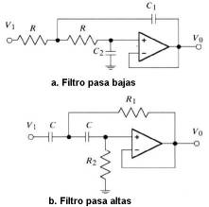

**Figura 3. Filtros sallen key.**

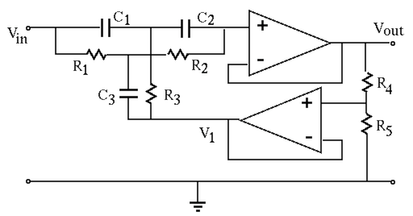

**Figura 4. Filtro notch twin-t activo.**

Para la adquisición de las señales, se utilizarán amplificadores de instrumentación AD620. Para el aislamiento, se utilizarán los circuitos integrados ISO124p por cada señal adquirida. Dicho integrado, es utilizado para separar tierras, es decir, se alimentará la etapa de adquisición de señal con una fuente de alimentación de baja corriente y el resto con otra fuente. Lo anterior para tener al usuario conectado a un circuito que consuma la menor cantidad de corriente. Para la implementación de los filtros, se utilizarán op-amps TL082.

*ECG*

Para este canal hay unos puntos a considerar:

1. Se requiere obtener las derivaciones DI, DII y DIII.
2. Es necesario utilizar un circuito de retorno de pierna derecha para aumentar la razón de rechazo en modo común.
3. Se debe poder elegir desde un microcontrolador la señal que se desea transmitir.

Tomando en cuenta lo anterior, se optó por utilizar 3 amplificadores de instrumentación, uno para cada derivación. Después de esta etapa, para poder seleccionar alguna de las señales para que pase por la etapa de filtrado, se utilizará un multiplexor analógico (SN74HC4851), tal como se muestra en el diagrama de la figura 5.

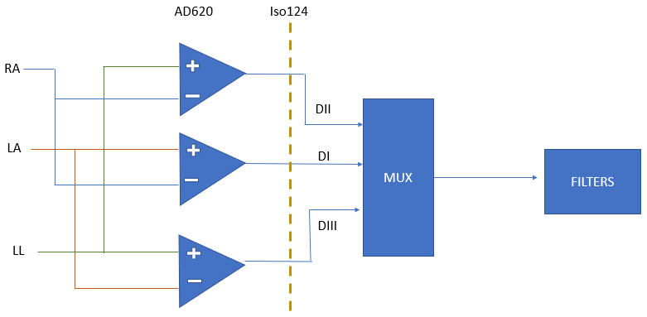

**Figura 5. Diagrama de bloques de ECG.**

Para el circuito de retorno de pierna derecha, se utilizó el mostrado en la figura 6. Dicho circuito consiste de una suma de las señales provenientes del brazo derecho (RA), brazo izquierdo (LA) y de la pierna izquierda (LL). Esta suma entra a un circuito integrador para introducir la salida al cuerpo a través de la pierna derecha (RL).

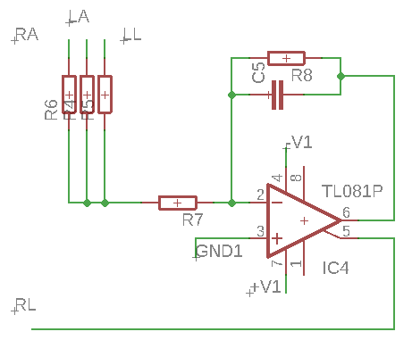

**Figura 6. Circuito de retorno de pierna derecha.**

Como ya se mencionó, el filtro pasa-altas tiene una frecuencia de corte de 0.05 Hz para eliminar la componente de DC. La frecuencia de corte del filtro pasa-bajas se decidió establecerlo en 200 Hz. El bloque de filtrado termina con un filtro Notch de 60 Hz Twin-t activo, en donde la salida, se transmite por medio de un módulo de bluetooth a la siguiente etapa del proceso correspondiente al software de visualización mencionado anteriormente.

*Canal de propósito general.*

Para estos canales, se utilizó solamente un amplificador de instrumentación para hacer una amplificación diferencial. Al igual que en el ECG, pasa por una etapa de aislamiento y posteriormente a un bloque de filtrado. El filtro pasa-altas tiene una frecuencia de corte fija de 0.05 Hz y el pasa-bajas cuenta con dos potenciómetros digitales (X9C103) en lugar de las dos resistencias (figura 3a). Dichos potenciómetros se pueden modificar desde un microcontrolador para controlar los valores de resistencia. De esta manera, se puede modificar la frecuencia de corte a como mejor convenga, dependiendo de la señal que se quiera adquirir.

**Resultados**

Todo se implementó en protoboard. En ambos canales se fue modificando el filtro notch ya que, la señal, presenta ruido debido a estas interferencias electromagnéticas externas.

*ECG*

Se instrumentó el canal descrito anteriormente. Primeramente, se utilizó un arduino para controlar el multiplexor. Una vez que se tuvo éxito, se cambió el arduino por un microcontrolador. El hecho de sólo tener un canal de condicionamiento de señal, hace que solamente una de las tres derivaciones se pueda estar transmitiendo a la siguiente etapa.

*Canal de propósito general*

Se instrumentó un sólo canal para hacer la prueba de concepto. Se logró realizar los cambios de valor resistivo de los potenciómetros digitales, los cuales tardan aproximadamente un segundo en llegar al valor deseado, el cual, se consideró insignificativo por debido a que estas configuraciones se realizarán antes de comenzar la medición y no se alternará la configuración del potenciómetro durante una grabación.

El filtro notch ha representado un gran problema ya que no se ha podido lograr que atenúe más del 75% las frecuencias de 60 Hz en un ancho de banda no mayor a 10-15 Hz. Se han logrado aproximaciones, pero la robustez del filtro no es adecuada, por lo que en pruebas posteriores, tanto el ancho como la frecuencia de corte cambian.

Una vez instrumentados los circuitos, se comenzaron a buscar empresas para mandar a fabricar los PCB’s con componentes de montaje superficial. Después de analizar las cotizaciones y presupuestos, se llegó a un acuerdo con los demás integrantes del equipo de hacer nosotros mismos un PCB para prueba de concepto. Dicho PCB incluiría el ECG y solamente un canal de propósito general con componentes DIP.

Se añadió al final de cada circuito, una etapa de potencia para variar la amplitud de la señal antes de su digitalización. Esta etapa de potencia consiste en un amplificador no inversor de ganancia variable de 1 a 10.

**Conclusiones**

Al momento, se ha logrado el objetivo de implementar un canal de ECG para derivaciones DI, DII y DIII, aunque sólo una de las señales puede ser transmitida a la etapa de despliegue. Se deberá seguir buscando opciones para que se pueda estar grabando las tres señales sin aumentar el tamaño y costo del canal. De igual manera, se logró construir un canal en el que se puede adaptar el ancho de banda según la señal a registrar.

El principal objetivo para esta primer etapa es lograr desarrollar un PCB en donde se pueda integrar ambos tipos de canales, lo cual está en los últimos detalles para la producción del mismo.

Existen oportunidades de mejora del proyecto correspondientes a otra etapa de desarrollo del proyecto tales como la fabricación de un PCB de menor tamaño con componentes de montaje superficial, aislamiento del circuito contra ruido externo, etc. La integración del sistema analógico completo (ECG y tres canales de propósito general), quedan pendientes para otra etapa del desarrollo.

**Trabajo pendiente**

Se solicitaron presupuestos de empresas para la fabricación del PCB:

|  |  |  |
| --- | --- | --- |
| **Empresa** | **Diseño** | **Fabricación (MXN)** |
| HeTPro | $4,500 MXN | Dependiendo del diseño. Estimación propia: $7,000 MXN |
| Gollet | $450 USD | $600 USD |
| Tinxo | *Cotización Tinxo. Precios en USD. | |
| PCBway | Fabricación de PCB enviando un diseño*. 🡪 desde 5 placas por $57 USD.  *Se recomienda después de haber probado el funcionamiento del diseño ya que ellos solamente fabrican sin corroborar funcionamiento del circuito. En una empresa como las otras, se tiene la opción de asesoramiento con el personal. | |

Se realizaron intentos de fabricar el PCB a partir de esquemáticos hechos en Eagle. Dos tipos de diseños se realizaron. Uno en el que se usa una sola placa de 10x15 cm con cobre por ambos lados de la placa**.** La dificultad de este diseño es que el programa, al completar las rutas automáticamente, dibujaba pistas por ambos lados en los pines de componentes como circuitos integrados, los cuales, solo pueden ser soldados por un solo lado ya que por el otro lado se cubre completamente la pista con la base de integrado. La segunda opción fue diseñar dos placas, una de 10 x10 cm y otra de 10x15 cm, también con cobre por ambos lados. En esta opción, la idea es que la placa de 10x10 quedara encima de la de 10x15, en donde V2, GND2 y la señal adquirida sean las señales que pasen de una placa a otra con un “PCB to PCB connector”.

El manejo de la máquina Cirqoid resultó no ser tan fácil de manipular como principiante, por lo que sólo se alcanzó a hacer una de las placas.

En el repositorio de GitHub se anexarán los archivos Eagle que se trabajaron para su uso posterior.

**Recomendaciones**

* 1. Es probable que se tenga que aumentar el orden de los filtros, en especial el del pasa-bajas y el notch para poder obtener una señal más limpia.
  2. De ser posible, continuar con el trabajo en la Cirqoid para poder probar el concepto en placas de cobre para evitar un gasto mayor con alguna empresa sin tener la certeza del funcionamiento de los diseños. Existe la posibilidad de asesoramiento con el personal de las empresas, se puede considerar como opción para que ellos, con más experiencia, puedan realizar el diseño profesional.
  3. Adquisición de latiguillos de electrodos para ECG (4 terminales), y propósito general (3 terminales). Los de propósito general son más fáciles de conseguir, además de que son más económicos (200 a 300 pesos MXN). Para el circuito, se tiene que añadir un conector Jack hembra de terminales correspondientes.

**Anexos**

**Anexo 1. Diseño de canal de ECG en Eagle.**

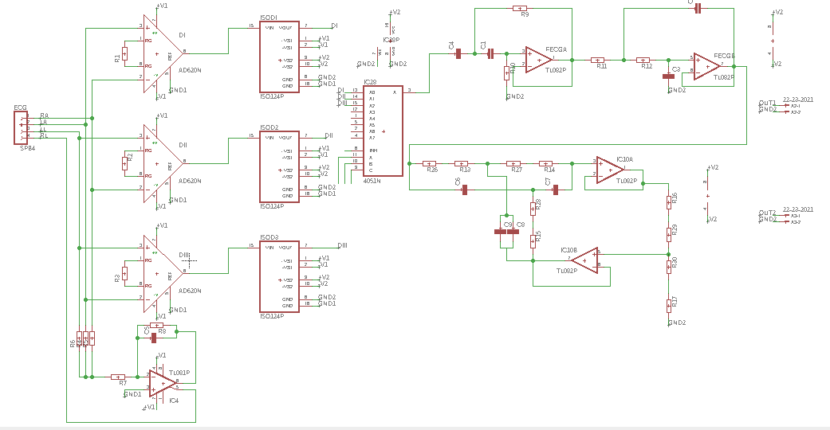

**Anexo 2. Diseño de canal de propósito general en Eagle.**

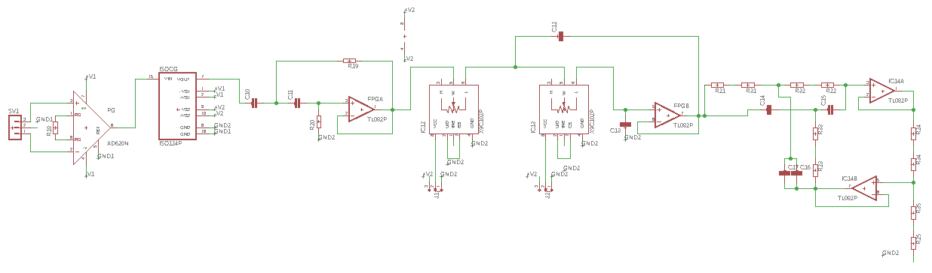

**Anexo 3. Diseño preliminar de PCB en Eagle.**

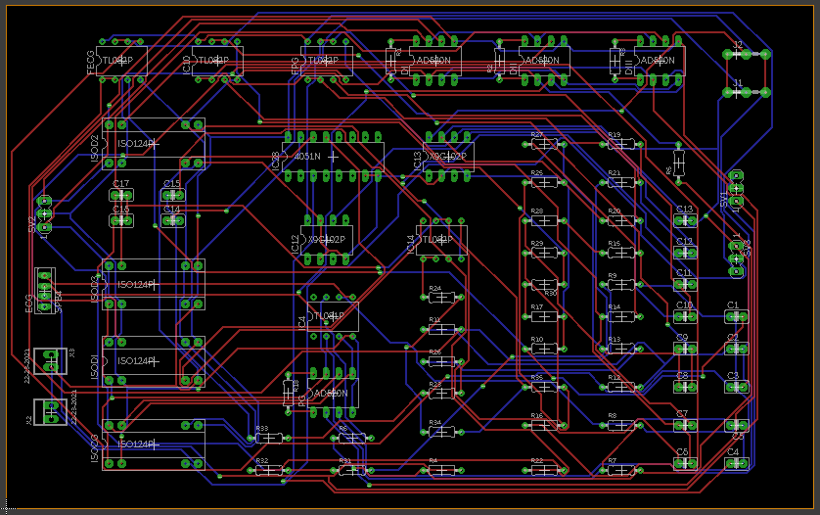

**Anexo 4.a Diseño placa número uno 10x10 cm.**

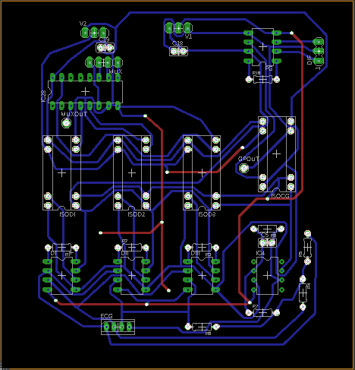

**Anexo 4.b Diseño placa número dos 10x15 cm.**

